**Meu roteiro – C3**

Na aula **PASSADA** nós aprendemos sobre **ALGORITMO**

* É um conjunto de instruções que devem ser seguidos para completar uma tarefa.

Então para reforçarmos esta ideia eu tenho uma pergunta pra você

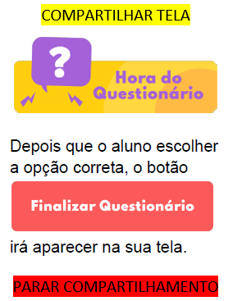

Na aula de hoje vamos aprender **O QUE É UM PROGRAMA DE COMPUTADOR.**

Nós já sabemos que o computador não entende a comunicação de humanos (inglês, português...)

COMPARTILHAR TELA

[**BLOCKLY** – linguagem de computador em blocos](Blockly%20e%20Binario.png)

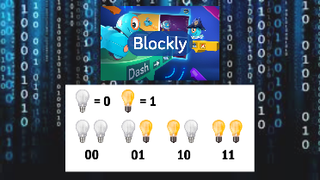

**Nota:** Seguir a ordem de Exercícios do code.org

|  |  |
| --- | --- |
|  | <Padrão1.1.png> |

|  |  |
| --- | --- |
|  | <Padrão2.png> |

PARAR COMPARTILHAMENTO

VEZ DO ALUNO

**Nota:** Seguir a ordem de Exercícios do code.org

**Nota:** Fazer apenas 5 atividades e mostrar o MIT + desafio

|  |  |
| --- | --- |
|  | 001 01 001 |

|  |  |
| --- | --- |
|  |  |

|  |  |  |
| --- | --- | --- |
| [Link](https://studio.code.org/s/coursed-2020/lessons/17/levels/6) |  | |
|  | |  |

|  |  |
| --- | --- |
|  | <Padrão2.png> |
|  |  |

|  |  |  |  |
| --- | --- | --- | --- |
| [Link](https://studio.code.org/s/coursed-2020/lessons/17/levels/9) |  |  |  |

Projeto meu APP [MIT](https://thunkable.com/)

Só criar conta e apresentar o App

Link MIT: <https://appinventor.mit.edu/>

Escolher uma foto de perfil

[Loom extensão do Chrome](https://chrome.google.com/webstore/detail/loom-for-chrome/liecbddmkiiihnedobmlmillhodjkdmb)

**DESAFIO BINÁRIO**

Desenhar um cadeado utilizando binários

* Preto no fundo branco
* Branco com fundo preto

**Nota:** o link da orientação do projeto está errado

[Link em branco](https://studio.code.org/s/coursed-2020/lessons/17/levels/11)

[Projeto pronto](https://studio.code.org/c/1404357366)

**ATIVIDADES ADICIONAIS**

|  |  |
| --- | --- |
|  | [Link](https://studio.code.org/s/coursed-2020/lessons/19/extras?id=93014) |

|  |  |
| --- | --- |
| [Link - Em branco](https://studio.code.org/projects/artist/00V5CjxuGSdkILyxg8NXehmV4IYVvPbM1_L1U_dAnrM/edit)  [Link-Pronto](https://studio.code.org/projects/artist/c11ls7ZDDHz4gsBSpA0lcZ6zRS6J5m2_Tx_CYCpFn0A) |  |
|  |  |
|  | [Link](https://studio.code.org/projects/artist/owOlYAqVkYSHmfDtiaQl2uTRsRs5vTyiudl6uLhKCU8) |